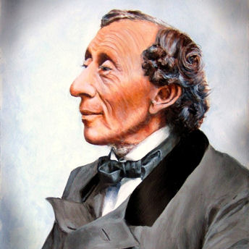
HANS CHRISTIAN ANDERSEN
Nekaj naslovov njegovih pravljic:
Grdi raček, Mala morska deklica,
Deklica z vžigalicami, Kraljična na zrnu
graha, Cesarjeva nova oblačila,
Vžigalnik, Palčica, Snežna kraljica …

V domači knjižnici poglej, če imate kakšno njegovo pravljico. Lahko jo prebereš.

